**江苏省仪征中学2022-2023学年度第一学期高三数学学科导学案**

**抛物线**

研制人：鲁媛媛 审核人：陈宏强

班级：_____________ 姓名：_____________学号：_________授课日期：

**【课标要求】**

1.了解抛物线的定义、几何图形和标准方程，以及它们的简单几何性质。

2.了解抛物线的简单应用。

**【基础训练】**

1．已知抛物线*C*与双曲线*x*2－*y*2＝1有相同的焦点，且顶点在原点，则抛物线*C*的方程是(　　)

A．*y*2＝±2*x*　　　B．*y*2＝±2*x* C．*y*2＝±4*x* D．*y*2＝±4*x*

2．若抛物线*y*＝4*x*2上的一点*M*到焦点的距离为1，则点*M*的纵坐标是(　　)

A. B． C. D．0

3．若抛物线*y*2＝2*px*(*p*>0)的焦点是椭圆＋＝1的一个焦点，则*p*＝(　　)

A．2 B．3 C．4 D．8

4．抛物线*y*＝－2*x*2的准线方程是(　　)

A．*x*＝ B．*x*＝ C．*y*＝ D．*y*＝

5．过点*P*(－2,3)的抛物线的标准方程是(　　)

A．*y*2＝－*x*或*x*2＝*y* B．*y*2＝*x*或*x*2＝*y*

C．*y*2＝*x*或*x*2＝－*y* D．*y*2＝－*x*或*x*2＝－*y*

6．若抛物线的焦点在直线*x*－2*y*－4＝0上，则此抛物线的标准方程为______________．

**【知识梳理】**

1．抛物线的定义

2．抛物线的标准方程和几何性质

**【例题精讲】**

例1．(1)已知*A*为抛物线*C*：*y*2＝2*px*(*p*＞0)上一点，点*A*到*C*的焦点的距离为12，到*y*轴的距离为9，则*p*＝(　　)

A．2　　　　　　B．3 C．6 D．9

(2) 已知抛物线*y*2＝2*x*的焦点是*F*，点*P*是抛物线上的动点，若*A*(3,2)，则|*PA*|＋|*PF*|的最小值为________，此时点*P*的坐标为________．

例2．(1)已知抛物线*y*2＝*ax*上的点*M*(1，*m*)到其焦点的距离为2，则该抛物线的标准方程为(　　)

A．*y*2＝2*x*　　　　B．*y*2＝4*x* C．*y*2＝3*x* D．*y*2＝5*x*

(2)设抛物线*C*：*y*2＝2*px*(*p*>0)的焦点为*F*，点*M*在*C*上，|*MF*|＝5.若以*MF*为直径的圆过点*A*(0,2)，则*C*的方程为(　　)

A．*y*2＝4*x*或*y*2＝8*x* B．*y*2＝2*x*或*y*2＝8*x*

C．*y*2＝4*x*或*y*2＝16*x* D．*y*2＝2*x*或*y*2＝16*x*

例3．(1)设*O*为坐标原点，直线*x*＝2与抛物线*C*：*y*2＝2*px*(*p*>0)交于*D*，*E*两点，若*OD*⊥*OE*，则*C*的焦点坐标为(　　)

A.　　　　　B. C．(1,0) D．(2,0)

(2)已知*F*是抛物线*C*：*y*2＝8*x*的焦点，*M*是*C*上一点，*FM*的延长线交*y*轴于点*N*.若*M*为*FN*的中点，则|*FN*|＝________.

例4.已知点*F*为抛物线*C*：*y*2＝2*px*(*p*>0)的焦点，过点*F*的动直线*l*与抛物线*C*交于*M*，*N*两点，且当直线*l*的倾斜角为45°时，|*MN*|＝16.

(1)求抛物线*C*的方程；

(2)试确定在*x*轴上是否存在点*P*，使得直线*PM*，*PN*关于*x*轴对称？若存在，求出点*P*的坐标；若不存在，请说明理由．

**【课堂小结】**

**江苏省仪征中学2022-2023学年度第一学期高三数学学科作业**

**抛物线**

研制人：鲁媛媛 审核人：陈宏强

班级：____________姓名：____________学号：________时长：60分钟

1．若抛物线*y*2＝8*x*上一点*P*到其焦点的距离为10，则点*P*的坐标为(　　)

A．(8,8)　　　　 B．(8，－8) C．(8，±8) D．(－8，±8)

2．若点*A*为抛物线*y*2＝4*x*上一点，*F*是抛物线的焦点，|*AF*|＝5，点*P*为直线*x*＝－1上的动点，则|*PA*|＋|*PF*|的最小值为(　　)

A．8 B．2 C．2＋ D．

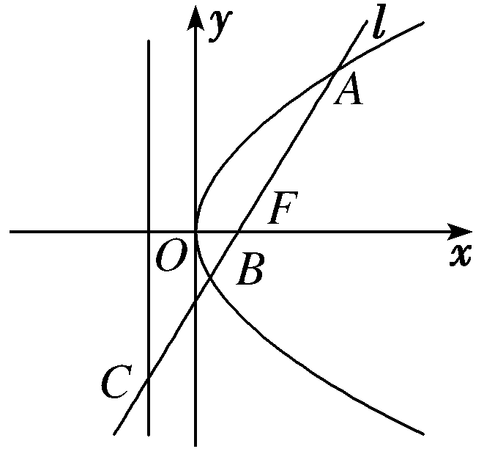3．如图，过抛物线*y*2＝2*px*(*p*>0)的焦点*F*的直线*l*交抛物线于点*A*，*B*，交其准线于点*C*，若|*BC*|＝2|*BF*|，且|*AF*|＝3，则此抛物线的方程为(　　)

A．*y*2＝9*x*　　　　　 B．*y*2＝6*x*

C．*y*2＝3*x* D．*y*2＝*x*

4．过抛物线*y*2＝4*x*的焦点*F*的直线交该抛物线于*A*，*B*两点，*O*为坐标原点．若|*AF*|＝3，则△*AOB*的面积为(　　)

A. B． C. D．2

5．已知抛物线*C*：*y*2＝4*x*的焦点为*F*，*Q*为抛物线上一点，连接*QF*并延长交抛物线的准线于点*P*，且点*P*的纵坐标为负数．若|*PQ*|＝2|*QF*|，则直线*PF*的方程为(　　)

A.*x*－*y*－＝0 B.*x*＋*y*－＝0

C.*x*－*y*－＝0或*x*＋*y*－＝0 D．*x*－*y*－1＝0

6．(多选)已知抛物线*C*：*y*2＝2*px*过点*P*(1,1)，则下列结论正确的是(　　)

A．点*P*到抛物线焦点的距离为

B．过点*P*作过抛物线焦点的直线交抛物线于点*Q*，则△*OPQ*的面积为

C．过点*P*与抛物线相切的直线方程为*x*－2*y*＋1＝0

D．过点*P*作两条斜率互为相反数的直线交抛物线于*M*，*N*两点，则直线*MN*的斜率为定值

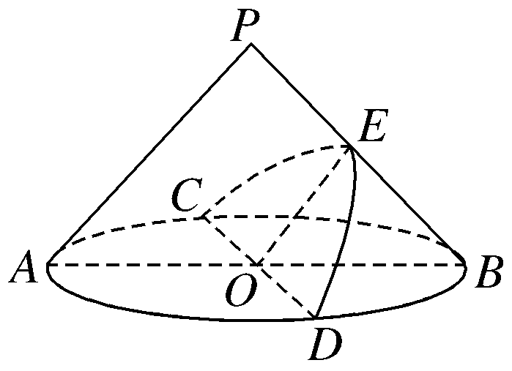7. (多选)设*F*是抛物线*C*：*y*2＝4*x*的焦点，直线*l*过点*F*，且与抛物线*C*交于*A*，*B*两点，*O*为坐标原点，则下列结论正确的是(　　)

A．|*AB*|≥4

B．|*OA*|＋|*OB*|>8

C．若点*P*(2,2)，则|*PA*|＋|*AF*|的最小值是3

D．△*OAB*的面积的最小值是2

8．如图，圆锥底面半径为，体积为π，*AB*，*CD*是底面圆*O*的两条互相垂直的直径，*E*是母线*PB*的中点，已知过*CD*与*E*的平面与圆锥侧面的交线是以*E*为顶点的抛物线的一部分，则该抛物线的焦点到其准线的距离等于________．

9. 已知抛物线*x*2＝2*py*(*p*>0)的焦点为*F*，点*P*为抛物线上的动点，点*M*为其准线上的动点，若

△*FPM*为边长是4的等边三角形，则此抛物线的方程为________．

10. 抛物线有如下光学性质：过焦点的光线经抛物线反射后得到的光线平行于抛物线的对称轴；反之，平行于抛物线对称轴的光线经抛物线反射后必过抛物线的焦点．已知抛物线*y*2＝4*x*的焦点为*F*，一条平行于*x*轴的光线从点*M*(3,1)射出，经过抛物线上的点*A*反射后，再经过抛物线上的另一点*B*射出，则△*ABM*的周长为________．

11.已知过抛物线*y*2＝2*px*(*p*>0)的焦点，斜率为2的直线交抛物线于*A*(*x*1，*y*1)，*B*(*x*2，*y*2)(*x*1<*x*2)两点，且|*AB*|＝9.

(1) 求该抛物线的方程；

(2) *O*为坐标原点，*C*为抛物线上一点，若＝＋*λ*，求*λ*的值．

12．设抛物线*C*：*y*2＝2*x*，点*A*(2,0)，*B*(－2,0)，过点*A*的直线*l*与*C*交于*M*，*N*两点．

(1)当*l*与*x*轴垂直时，求直线*BM*的方程；

(2)证明：∠*ABM*＝∠*ABN*.